**Sales Contract Workflow**

**Requirement Specification**

|  |  |
| --- | --- |
| **Workflow Name:** | Sales Contract Workflow |
| **Doc. Author** | 曲大亮 |
| **Signed by Focal Point:** |  |
| **Date:** | 2024-09-06 |

需求签字记录

|  |  |  |  |
| --- | --- | --- | --- |
| **签字部门** | **签字人员** | **签名** | **签字时间** |
| IT |  |  |  |
| Business |  |  |  |
| K2 | 周林/曲大亮 |  |  |

文档修订记录

|  |  |  |  |  |  |
| --- | --- | --- | --- | --- | --- |
| **版本** | **变更内容** | **日期** | **变更人** | **批准日期** | **批准人** |
| V1.0 | 初稿 | 2024-08-01 | 曲大亮 |  |  |
| V1.1 | 模板修改 | 2024-08-06 | 曲大亮 |  |  |
| V1.2 | 1. 增加CSR Supervisor节点 2. 补充批量签章功能 3. 增加骑缝章字段 4. 去掉优先级字段 | 2024-08-09 | 曲大亮 |  |  |
| V1.3 | 模板修改 | 2024-08-12 | 曲大亮 |  |  |
| V1.4 | 1. CSR Supervisor节点支持批量签章 2. 增加SAP接口信息 | 2024-08-23 | 曲大亮 |  |  |
| V1.5 | 1. 更换产品选择组件 2. 补充批量签章人员 | 2024-08-29 | 曲大亮 |  |  |
| V1.6 | 1. 接口增加合同总价 2. 合同价格拆分单价和总价 3. 流程图修正 4. 增加批量签章授权人 5. 结算日期非必填 | 2024-09-06 | 曲大亮 |  |  |

**目录**

1 项目概述 5

1.1 编写目的 5

1.2 项目范围 5

1.3 项目实施 5

1.4 项目价值 5

2 Sales Contract Workflow 5

2.1 流程概述 5

2.1.1 审批场景 7

2.2 流程表单 9

3 邮件模版 15

4 报表分析 15

4.1 Sales Contract Advance Report 16

4.2 Sales Contract Business Report 16

5 系统集成 16

5.1 AS-IS 16

5.1.1业务概述 16

5.1.2业务流程图及数据流向介绍AS-IS 17

5.1.3 BizTalk中间件是如何实现对接的AS-IS 17

5.1.4 SAP ECC侧实现逻辑AS-IS 17

1.1.1. Workflow侧实现逻辑AS-IS 17

5.2 TO-BE 17

5.2.1业务流程概览及数据流向简介TO-BE 17

5.2.2 SAP PO中间件是如何实现对接的TO-BE 18

5.2.3 SAP S4 HANA侧实现逻辑TO-BE 18

5.2.4 Workflow侧实现逻辑TO-BE 19

6 联系方式 19

# 项目概述

## **编写目的**

本软件需求规格说明书的编写旨在更加明确用户的需求，让流程开发人员与用户需求达成一致，本需求规格说明书的编写将指导IT人员对系统的设计和实现。

读者为业务用户/设计人员/开发人员/测试人员。当需求达成一致后，原则上按照此需求内容开发与交付。针对这个需求基准如有变更，需要走需求变更流程。

## **项目范围**

Sales Contract Workflow流程共涉及如下审批流程，计划在12月底发布到新平台。

|  |  |  |  |
| --- | --- | --- | --- |
| **编号** | **流程英文名** | **英文简称** | **流程中文名** |
| 1 | Sales Contract Workflow | SC | 销售合同审批 |

## **项目实施**

本次实施的流程，会在当前最新版测试环境基础上，做业务优化和调整，具体如下：。

|  |  |
| --- | --- |
| **实施内容** | **Sales Contract Workflow** |
| **流程审批** | 迁移 & 优化 |
| **流程表单** | 迁移 & 优化 |
| **邮件通知** | 迁移 |
| 报表分析 | 迁移 |
| **数据配置** | 迁移 & 优化 |
| 系统集成 | 迁移 |
| 数据迁移 | X |
| 其它 | 集成统一待办 |

备注：集成统一待办，可以在新平台可查看新原平台的所有待办清单，可自动跳转对应平台页面进行审批

## **项目价值**

* **审批流程：**通过优化流程提升审批效率，满足各种项目管理的业务场景
* **业务管控：**在流程表单中增加和优化相关业务控制，保证数据的准确性和管理要求
* **智能提醒：**通过邮件通知相关人及时审批
* **分析管理**：基于业务数据进行多维度数据分析和决策辅助

# Sales Contract Workflow

## **流程概述**

|  |  |  |
| --- | --- | --- |
| **流程编号** | Sales Contract Workflow |  |
| **流程编码** | SCYYYYMMDDXXXX | YYYYMMDD：发起流程的年月日  XXXX：从0001开始自增流水 |
| **流程中文名** | 销售合同申请 |  |
| **流程英文名** | Sales Contract Workflow |  |
| **表单语言** | 中/英 | 表单文字可中/英切换 |
| **适用部门** | 全公司 |  |
| **相关流程** | 无 |  |
| **发起系统** | SAP、BPM |  |
| **审批系统** | BPM |  |
| **归档系统** |  | 未来可能集成报表工具 |
| **流程分类** | 商务 |  |
| **负责部门** | Commercial |  |
| **原型地址** | https://fha4h2.axshare.com |  |

### 审批场景



|  |  |  |  |  |
| --- | --- | --- | --- | --- |
| **编码** | **流程节点** | **场景** | **审批人** | **数据权限** |
| 000 | Submit | 1. SAP发起 2. WF发起 | 申请人 | SAP发起，接口传递字段不可编辑 |
| 010 | Sales Manager Approval | Product Type！=Liquid或Condition Type！=YPRO；  且Product！=pe scrap/pp scrap/pp | 主数据产品类型对应的Sales Manager |  |
| 020 | Product Manager Approval | Product Type=Liquid且Condition Type=YPRO；  或Product=pe scrap/pp scrap/pp | 主数据产品类型对应的Product Manager | 可以操作电子签章，支持批量签章：Lim.ChoonHiong/Seet.Nicholas/Liu.Penglei/Xie.Wei |
| 030 | Deputy General Manager Approval | Total Amount>=2500W | 组织岗位=Deputy General Manager |  |
| 040 | CSR Supervisor | 若Paging Seal=Yes则进入此节点 | 主数据产品类型对应的CSR Supervisor | 可以操作电子签章，使用骑缝章 |
| 050 | CSR Confirm | Total Amount>=2500W  时Contract Admin节点审批然后再到CSR Confirm；  Total Amount<2500W直接到CSR Confirm | 申请人 |  |

备注：流程图在新平台中是放在待办清单右侧点后查看

## **流程表单**

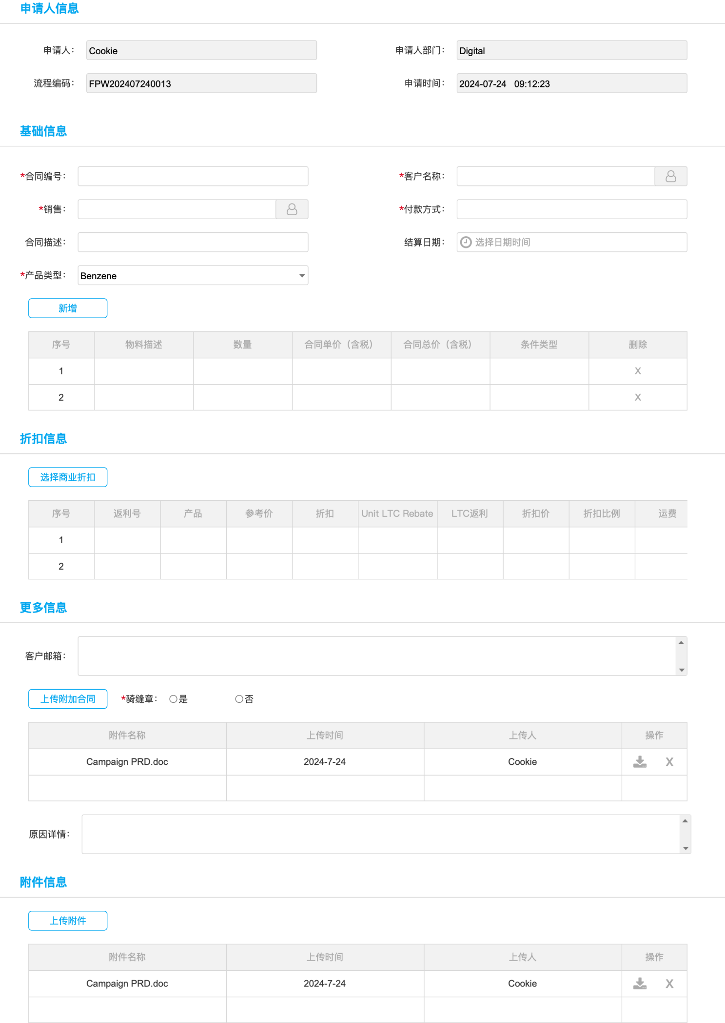

* **Apply Information**

发起时填写，后续根据各个节点锁定或可编辑

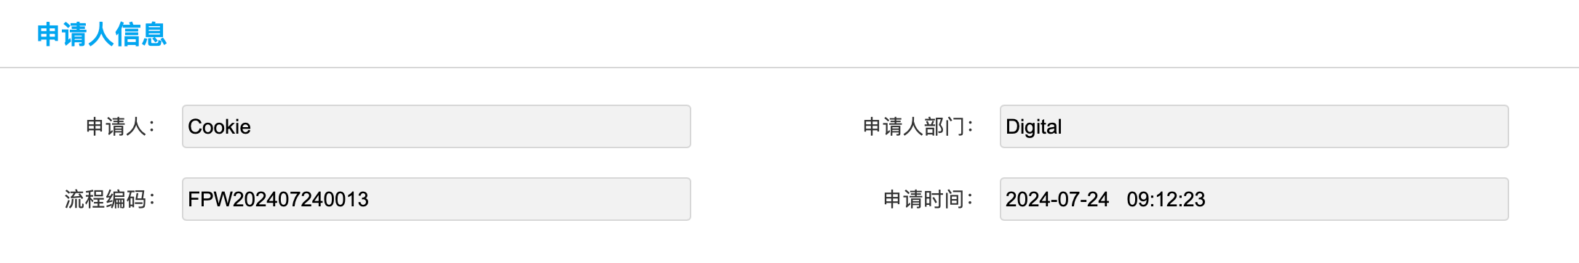

|  |  |  |  |  |
| --- | --- | --- | --- | --- |
| **表单字段中/英** | **控件** | **必填** | **逻辑** | **其它** |
| Requestor  申请人 | 只读 | Y | 默认当前人登录人，不可修改 |  |
| Requestor Department  申请人部门 | 只读 | Y | 根据Requestor动态显示 |  |
| Process NO.  流程编码 | 只读 | Y | 流程编号 |  |
| Request Date  申请时间 | 只读 | Y | 默认发起当天日期 |  |

* **Basic Information**

发起时填写，后续根据各个节点锁定或可编辑

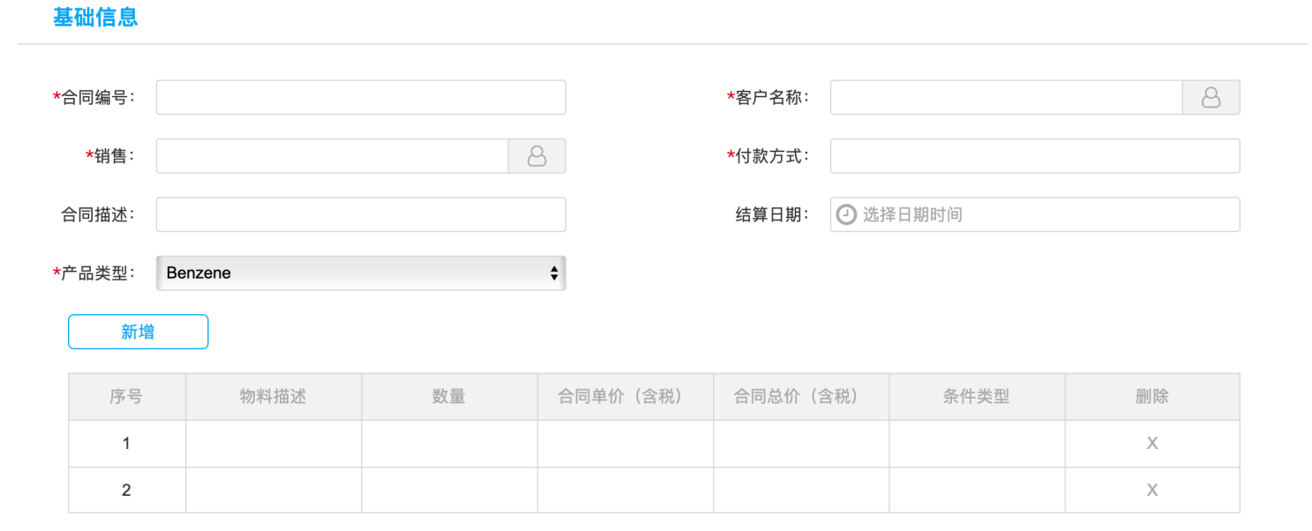

|  |  |  |  |
| --- | --- | --- | --- |
| **字段名称** | **控件** | **必填** | **逻辑** |
| Contract NO.  合同编号 | 文本框 | Y |  |
| Customer Name  客户名称 | 弹窗选择 | Y | 主数据客户信息 |
| Sales Rep.  销售 | 人员选择控件 | Y |  |
| Payment Term Description  付款方式 | 文本框 | Y |  |
| Contract Description  合同描述 | 文本框 | N |  |
| Product  产品 | 弹出选择框 | Y |  |
| Settlement Price Date  结算日期 | 时间选择组件 | N |  |
| Material Description  物料描述 | 文本框 | Y |  |
| Quantity  数量 | 数字文本框 | Y |  |
| Unit Price（Include VAT）  合同单价（含税） | 数字文本框 | Y | SAP发起则只读，WF发起则手动填写 |
| Total Amount（Include VAT）  合同总价（含税） | 数字文本框 | Y | SAP发起则只读，WF发起则手动填写 |
| Condition Type  条件类型 | 文本框 | Y |  |

* **Discount Information**

发起时填写，后续根据各个节点锁定或可编辑

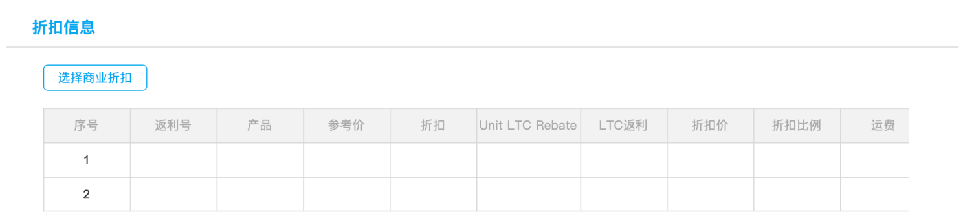

|  |  |  |  |
| --- | --- | --- | --- |
| **字段名称** | **控件** | **必填** | **字段说明** |
| Select Commercial Discount  选择商业折扣 | 弹窗选择 | Y | Commercial Discount Report中状态为未使用的数据 |
| Item NO.  编号 | 文本框 | N |  |
| Rebate Code  返利号 | 超链接 | Y | 根据选择的Discount获取，访问Final Price表单 |
| Product  产品 | 文本框 | N |  |
| Target Price  参考价 | 数字文本框 | Y |  |
| Discount  折扣 | 数字文本框 | Y |  |
| Unit LTC Rebate  单位LTC折扣 | 只读 | Y | 根据选择的Discount获取 |
| LTC Rebate  LTC 折扣 | 只读 | Y | 根据选择的Discount获取 |
| Count Offer  折扣价 | 只读 | Y | 根据Target Price-Discount计算 |
| Discount Percentage  折扣比例 | 只读 | Y | 根据Discount/Target Price计算 |
| Freight Cost  运费 | 文本框 | N |  |
| Pallet Fee  托盘费 | 文本框 | N |  |
| Price Amendment  价格调整 | 数字文本框 | N |  |
| Logistics Allowance  物流费 | 数字文本框 | N |  |

* **More Information**

发起时填写，后续根据各个节点锁定或可编辑

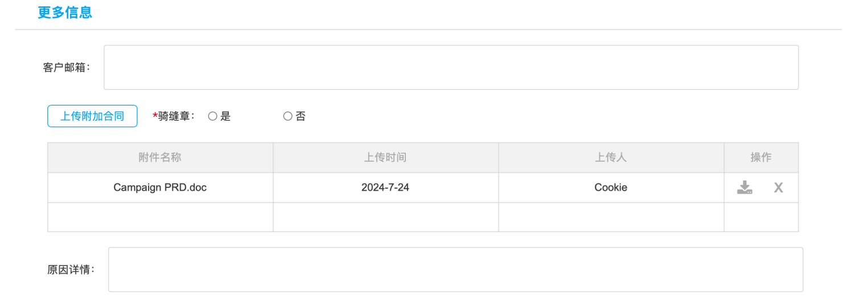

|  |  |  |  |
| --- | --- | --- | --- |
| **字段名称** | **控件** | **必填** | **逻辑** |
| Customer E-mail  客户邮箱 | 文本框 | N |  |
| Upload Attached Contract  上传附加合同 | 附件上传 | N | 只支持PDF |
| Paging Seal  骑缝章 | 单选 | Y | 是、否 |
| File Name  附件名称 | 只读 | N |  |
| Upload Time  上传时间 | 只读 | N |  |
| Upload User  上传人 | 只读 | N |  |
| Action  操作 | 下载、删除 | N |  |

* **Attachment**

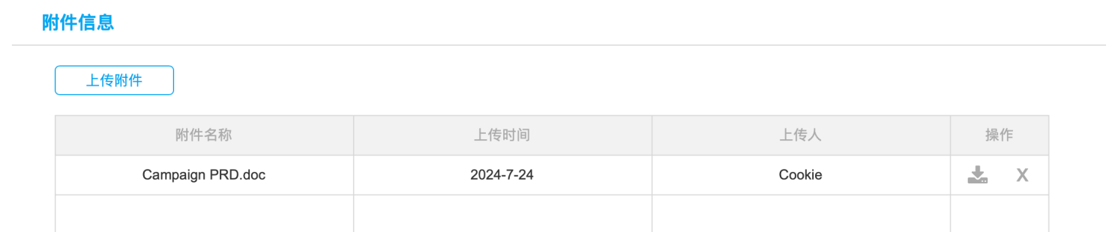

发起时填写，后续根据各个节点锁定或可编辑

|  |  |  |
| --- | --- | --- |
| **字段名称** | **控件** | **必填** |
| Upload  上传附件 | 按钮 | N |
| File Name  附件名称 |  | N |
| Upload Time  上传时间 |  | N |
| Upload User  上传人 |  | N |

* **Approval History**

根据各个节点的操作自动带入

|  |  |  |  |
| --- | --- | --- | --- |
| **表单字段中/英** | **控件** | **必填** | **逻辑** |
| 操作动作 | 表格列 |  | 操作动作 |
| 节点名称 | 表格列 |  | 节点名称 |
| 操作人 | 表格列 |  | 操作人 |
| 操作时间 | 表格列 |  | 操作时间 |

# 邮件模版

|  |  |  |
| --- | --- | --- |
| **触发邮件场景** | **邮件模版说明** | **备注** |
| 待办 | 基于原平台模版进行配置 | 含加签、转办，参考原平台，样例如下 |
| 抄送 | 基于原平台模版进行配置 | 参考原平台，样例如下 |
| 退回 | 基于原平台模版进行配置 | 参考原平台 |
| 拒绝 | 基于原平台模版进行配置 | 参考原平台 |

备注：所有邮件通知内容底部采用通用的格式，如下：



# 报表分析

|  |  |  |
| --- | --- | --- |
| **本期范围** | 在本期范围 | 计划集成报表工具 |
| **报表数量** | 2张 | 目前旧环境已有2张报表 |
| **报表清单** | 1. Sales Contract Advance Report 2. Sales Contract Business Report |  |
| **报表语言** | 中/英 | 表单文字可中/英切换 |
| **负责部门** | Commercial |  |
| **负责人员** | Sales Contract Workflow小组成员 |  |

## Sales Contract Advance Report

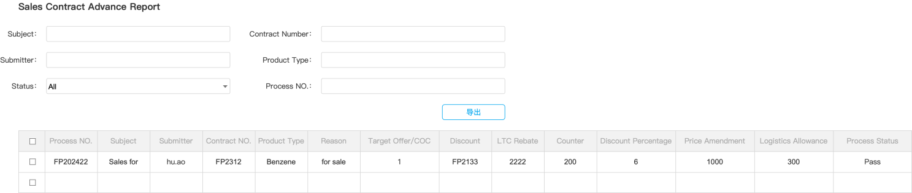

|  |  |
| --- | --- |
| **检索** | Subject、Contract Number、Submitter、Product Type、Status、Process NO. |
| **报表字段** | Process NO.、Subject、Submitter、Contract NO.、Product Type、Reason、Target Offer/COC、Discount、LTC Rebate、Count offer、Discount Percentage、Price Amendment、Logistics Allowance、Process Status |
| **导出字段** | 与报表一致 |

## Sales Contract Business Report

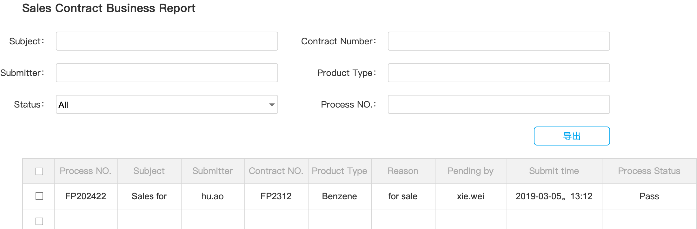

|  |  |
| --- | --- |
| **检索** | Subject、Contract Number、Submitter、Product Type、Status、Process NO. |
| **报表字段** | Process NO.、Subject、Submitter、Contract NO.、Product Type、Reason、Pending by、Submit Time、Process Status |
| **导出字段** | 与报表一致 |

# 系统集成

## AS-IS

**5.1.1业务概述**

1. BizTalk轮询调用RFC，拉取SAP系统中的销售合同数据，保存销售合同数据并推送给Workflow系统进行流程审批，待审批结束后结果回传SAP系统。

**5.1.2业务流程图及数据流向介绍AS-IS**

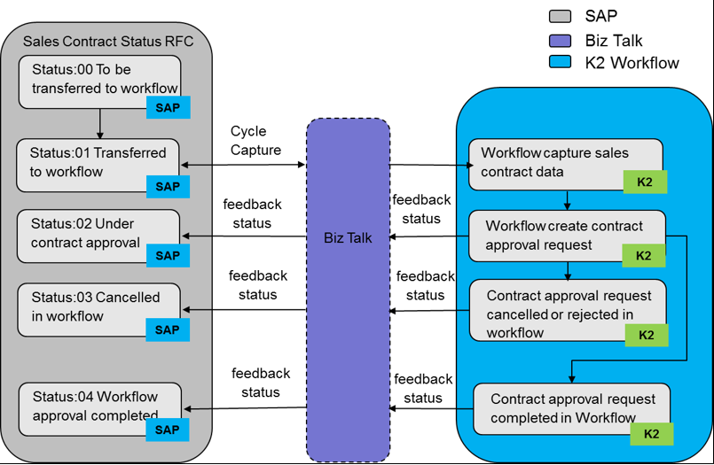

**5.1.3 BizTalk中间件是如何实现对接的AS-IS**

1. BizTalk轮询调用RFC，拉取SAP系统中的销售合同数据，保存销售合同数据到存储过程。
2. BizTalk轮询存储过程数据库，将第一步拿到的数据从数据库中抓取，调用Workflow的webservice接口启动K2 WORKFLOW审批流程。
3. BizTalk轮询workflow数据库，取到审批完成数据后，调用RFC将数据回传给SAP。

**5.1.4 SAP ECC侧实现逻辑AS-IS**

1. SAP提供RFC函数功能给BizTalk获取销售合同数据的数据
2. SAP提供RFC函数功能更新审批状态
   * 1. **Workflow侧实现逻辑AS-IS**
3. 提供webservice给BizTalk推送销售合同数据的数据，并启动K2 WORKFLOW审批流程

5.2 TO-BE

**5.2.1业务流程概览及数据流向简介TO-BE**

Int_120_Int_121 月度销售合同审批 TO-BE如下

1. 在待审批数据产生后，SAP通过中间件PO，实时调用工作流系统提供的接口传输数据到工作流，K2 WORKFLOW系统收到数据之后启动工作流。为了保证系统安全，并方便运维监控，不再采用中间件调用存储过程的方式传输数据。
2. 将审批流程成功/失败状态通过中间件PO同步返回至SAP同步返回状态至K2 WORKFLOW.
3. 用户工作流系统在完成审批后，主动调用PO封装的RFC接口，将审批状态传输到SAP。

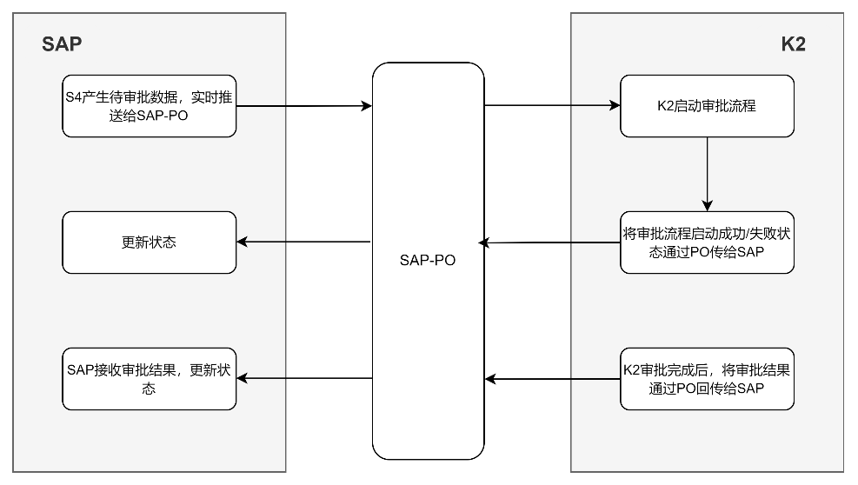

**5.2.2 SAP PO中间件是如何实现对接的TO-BE**

1. 月度销售合同审批: PO提供PROXY（同步）接口给SAP系统调用，PO 接收到数据后直接调用K2 WORKFLOW Restful接口，把月度销售合同审批数据推送K2 WORKFLOW，K2 WORKFLOW启动审批流程。K2 WORKFLOW同步返回审批创建状态（成功/失败）。
2. 审批状态更新：PO提供接口给K2 WORKFLOW调用反馈同步审批结果回SAP系统，SAP系统更新审批状态

**5.2.3 SAP S4 HANA侧实现逻辑TO-BE**

1. 月度销售合同审批：发送数据到SAP PROXY代理类中，并同步接收K2 WORKFLOW返回审批创建状态（成功/失败）。
2. 审批状态更新：在 PO PROXY代理里，接收处理PO回传的审批状态

**5.2.4 Workflow侧实现逻辑TO-BE**

1. 月度销售合同审批：Workflow提供接口Restful（同步）给PO系统调用，接收PR审批数据启动审批流程，同步返回审批创建结果给PO（成功／失败）
2. 审批状态更新：审批流程完成后，Workflow调用PO提供的接口传输审批状态数据至SAP系统。

# 联系方式

需求设计由以下人员共同参与，如对文档有任何疑问，欢迎联系。

|  |  |  |  |
| --- | --- | --- | --- |
| **姓名** | **角色** | **邮箱** | **备注** |
| Yang,YongLe | 中海壳牌PM | Yang.YongLe@cnoocshell.com |  |
| Hu,Ao | 中海壳牌 BA | Hu.Ao@cnoocshell.com |  |
| Zheng,Bangping | 业务关键用户 | Zheng.Bangping@cnoocshell.com |  |
| 周林 | K2 PM | zhoulin@k2software.cn |  |
| 杜乔 | K2 DM | duqiao@k2software.cn |  |
| 曲大亮 | K2 BA | qudaliang@k2software.cn |  |